Integrantes:

* MARIA VICTORIA ARTEAGA
* OSCAR ALEJANDRO TIMARAN

**SISTEMA DE GESTION DE RESERVAS PARA UN GIMNASIO**

**Casos de uso:** Para este enunciado los actores relacionados son, los socios, los instructores, el sistema y el administrador.

Lista de casos de uso:

1. **Caso de uso 1:** Programar clases en línea.
2. **Caso de uso 2:** Registrar socio.
3. **Caso de uso 3:** Crear contraseña (proviene del caso de uso 2).
4. **Caso de uso 4:** Verificar la disponibilidad de calendario.
5. **Caso de uso 5:** Registrar instructor.
6. **Caso de uso 6:** Asignar un id único a cada instructor (proviene del caso de uso 5).
7. **Caso de uso 7:** Enviar notificaciones de confirmación de reserva.
8. **Caso de uso 8:** Gestionar reservas.
9. **Caso de uso 9:** Consultar el estado de reserva.
10. **Caso de uso 10:** Cancelar reserva.
11. **Caso de uso 11:** Enviar notificaciones de cancelación de reserva.
12. **Caso de uso 12:** Reprogramar reserva.
13. **Caso de uso 13:** visualizar calendario de clases.
14. **Caso de uso 14:** Actualizar calendario automáticamente.
15. **Caso de uso 15:** actualizar estado.

DIAGRAMA DE CASOS DE USO:

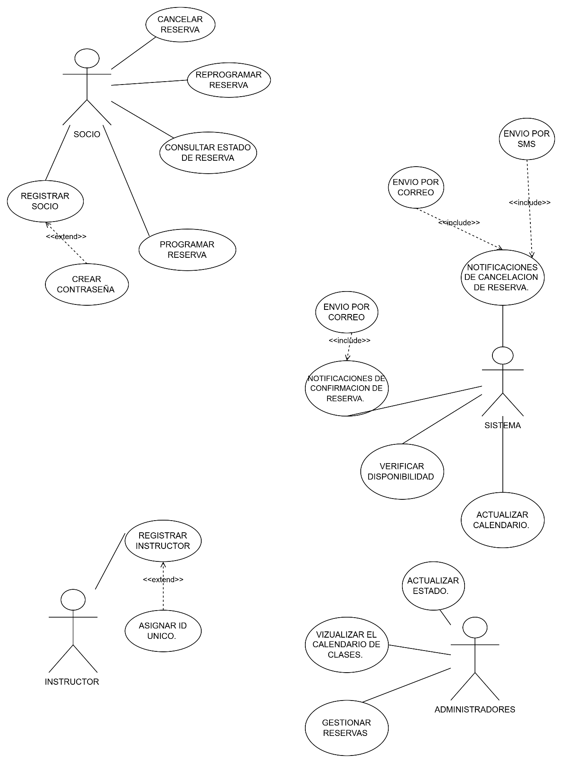

***Caso de uso11:*** Cancelar reserva.

1. Actores:

* Sistema.
* Socios.
* Administrador (personal del gimnasio).

1. Precondiciones:

* El socio debe estar registrado en el sistema.
* El socio debe tener mínimo una clase reservada.

1. Flujo principal:
2. El socio entra al sistema.
3. Inicia sesión en el sistema.
4. El sistema valida que el usuario ingresado se encuentre registrado.
5. El socio elige la opción cancelar reserva.
6. El sistema valida que exista mínimo una clase reservada por el socio.
7. El sistema valida que la solicitud de cancelar cita este por debajo del limite de las doce horas previas a la clase.
8. El socio elige que reserva cancelar.
9. El socio hace click en el botón cancelar reserva.
10. El sistema cancela la reserva.
11. Flujo alternativo:

3.A El socio no se encuentra registrado en el sistema.

3.A.1 El sistema no deja ingresar al socio y le pide que se registre.

5.A El socio no tiene ninguna clase reservada.

5.A.1 El sistema no cancela la reserva.

6.A La solicitud de cancelación de reserva excede la fecha limite (12 horas previas a la clase).

6.A.1 El sistema no cancela la reserva.

7.A El socio no elige una reserva a cancelar y oprime la opción cancelar reserva.

7.A.1 El sistema no cancela ninguna reserva

7.A.2 El sistema le pide nuevamente al socio elegir una reserva.

5. Postcondiciones:

* El socio recibe una notificación de cancelación de reserva a su correo.
* El sistema notifica a los administradores la cancelación de la reserva.
* El sistema actualiza la lista de clases reservadas.

REQUERIMIENTOS FUNCIONALES:

RF-001

El software debe pedir una identidad de socio o instructor antes de registrarse.

RF-002

Programar clase (reservar clase)

El software debe permitir al socio del gimnasio reservar y programar una clase.

RF-003

Registrar Socio

El software debe permitir a un usuario registrarse como socio del gimnasio dando sus datos como Nombre, Apellido, número de cédula, número de teléfono.

Rf-004

Verificación de agenda

El software debe estar al tanto de las clases disponibles para cada instructor y con esto ayudar al socio a saber cuando puede programar una clase.

RF-005

Registrar instructor

El software permite al usuario registrarse como instructor.

Para esta clase es necesario enviar al administrador (personal del gimnasio-encargado del sistema) una foto de su experiencia como instructor en gimnasio, nombre completo, cédula y verificación de estudios.

Rf-006

Modificar agenda de instructor

El software debe permitir a la clase instructor modificar su agenda de citas.

RF-007

Notificación de agenda de instructor a socio

El software debe notificarle vía correo electrónico al socio del gimnasio que su instructor necesita modificar su agenda. Entre las opciones están Permitir/No permitir.

RF-008

Gestionar reserva

Permite al socio del gimnasio, modificar, cancelar y ver el estado de su reserva.

HISTORIAS DE USUARIO

Rf-001 HU-01

Pedir una identidad (socio o instructor)

RF-002 HU-02

Programar clase (reservar clase)

RF-003 HU-03

Registrar usuario

RF-004 HU-04

Verificar agenda del instructor

RF-005 HU-05

Registrar instructor

RF- 005 HU-06

Crear identificador de usuario

RF-06 HU-07

Modificar agenda de instructor

RF-006 HU-08

Cancelar cita

RF-006 HU-09

Notificar cancelación de cita

RF-007 HU-10

Notificación de agenda de instructor a socio

RF-008 HU-11

Gestionar agenda de socio

RF-008 HU-12

Cancelar cita

RF-008 HU-12

Cambiar fecha de cita(DD/MM/YY)

HISTORIA DE USUARIO ESPECÍFICA

Rf-003 HU-03

COMO: Usuario

QUIERO: Registrarme como socio del gimnasio

PARA: Poder acceder a las funcionalidades de reserva de clases

CRITERIOS DE ACEPTACIÓN:

• Nombre

• Apellido

• Cédula

• Número de teléfono

• El sistema debe validar que su número de cédula no este registrado a otro socio del gimnasio

RELACIÓN CON RF-003

Wireframe:

